FICHE DE PROJET
Passerelle d'API centralisée et gestion des identités / secrets
Kong · HashiCorp Vault · Keycloak · PostgreSQL · ASP.NET Core · React

1. Présentation du projet
Ce projet met en place, de bout en bout, l'infrastructure technique d'une application web moderne : un point d'entrée API unique (Kong), une gestion centralisée des secrets (Vault), une authentification déléguée (Keycloak), une base de données relationnelle (PostgreSQL) et une API ASP.NET Core consommée par un front React. La logique métier est volontairement simulée (« bouchonnée ») afin de concentrer l'effort sur la plomberie d'infrastructure : sécurité, orchestration des conteneurs, gestion des secrets et authentification.
Objectif pédagogique : Démontrer une maîtrise pratique des patterns d'infrastructure modernes (API Gateway, gestion de secrets, IAM) plutôt qu'une application métier complète.
Contrainte : Aucune base de données pour les secrets applicatifs (Vault uniquement) ; PostgreSQL sert uniquement au domaine métier (profils utilisateurs).

2. Architecture générale
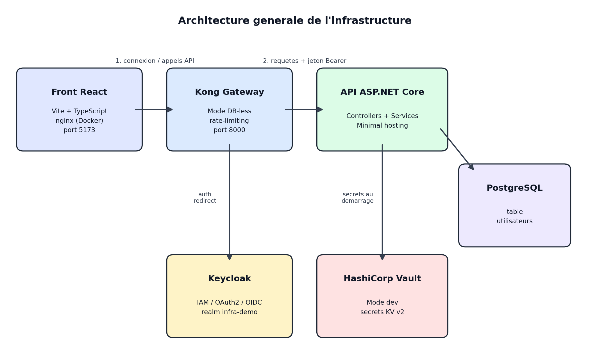
Le navigateur ne parle jamais directement à l'API ni à Keycloak « en interne » : Kong reste le point d'entrée unique de toute l'application (port 8000), y compris pour les échanges d'authentification avec Keycloak. Vault fournit à l'API, au démarrage, la clé d'API fictive de Service A ainsi que la chaîne de connexion PostgreSQL — aucun de ces secrets n'est stocké en dur dans le code ou la configuration.

3. Composants et rôles
Composant | Rôle | Technologie | Port
Kong Gateway | Point d'entrée unique, routage, limitation de débit | Kong 3.7, mode DB-less | 8000
HashiCorp Vault | Stockage centralisé des secrets (clé API, chaîne DB) | Vault 1.17, mode dev | 8200
Keycloak | Authentification SSO / OAuth2 / OIDC | Keycloak 24.0 | 8000 (via Kong)
PostgreSQL | Base de données relationnelle (profils utilisateurs) | PostgreSQL 16 | 5432
API ASP.NET Core | Logique applicative, contrôleurs sécurisés, EF Core | .NET 10 | 8000 (via Kong)
Front React | Interface de démonstration, connexion Keycloak | React 19, TypeScript, Vite | 5173

4. Sécurité mise en œuvre
- Secrets centralisés dans Vault (clé API et chaîne de connexion PostgreSQL), jamais en dur dans le code ou appsettings.json.
- Authentification déléguée à Keycloak : flux OAuth2 « Authorization Code + PKCE » (redirection vers la page Keycloak, aucun mot de passe transmis par le code de l'application).
- Validation stricte des jetons JWT côté API (signature, émetteur, expiration) avant d'exécuter la moindre logique métier.
- Endpoint de création de profil protégé (401 si jeton absent ou invalide), identité extraite des claims du jeton, jamais saisie librement par le client.
- Limitation de débit (rate-limiting) sur les routes sensibles au niveau de Kong, pour absorber les abus avant même qu'ils n'atteignent l'API.
- Conteneurs applicatifs exécutés avec un utilisateur non-root (principe du moindre privilège).
- Images Docker multi-stage : les outils de compilation (SDK .NET, Node.js) ne se retrouvent jamais dans l'image finale exécutée en production.
- Gestion globale des exceptions côté API : aucun détail technique (stack trace) n'est jamais renvoyé au client, tout est journalisé côté serveur.
- URLs de redirection Keycloak restreintes à l'origine réelle du front (pas de wildcard "*" en configuration finale).

5. Architecture logicielle

Backend (ASP.NET Core)
Le code est organisé en couches à responsabilité unique, plutôt que tout concentrer dans Program.cs :
- Extensions/ — un fichier par préoccupation transversale (CORS, Vault, base de données, Swagger, authentification Keycloak, gestion d'erreurs) ; Program.cs se lit comme une table des matières.
- Controllers/ — contrôleurs « minces » : ils reçoivent la requête, délèguent, traduisent le résultat en réponse HTTP.
- Services/ — logique métier et accès aux secrets, découplés des contrôleurs via interfaces (inversion de dépendances).
- Data/ & Models/ — DbContext EF Core et entités, avec une fabrique dédiée pour les migrations en ligne de commande, indépendante du démarrage complet de l'application.

Frontend (React + TypeScript)
- types/ — contrats stricts de tout ce que renvoie l'API.
- api/ — appels réseau centralisés (rien d'autre).
- auth/ & hooks/ — état d'authentification et logique de chargement/erreur, réutilisables et génériques.
- components/ — affichage pur, sans connaissance du réseau ni de Keycloak.

6. Difficultés rencontrées et solutions
Cette section illustre les décisions techniques prises en cours de projet — pertinent à présenter pour montrer la démarche, pas seulement le résultat.
- Kong (open-source) ne propose pas nativement de fenêtre « N requêtes par 10 secondes » : approximation assumée avec une limite par seconde, documentée comme telle.
- Le premier build Docker échouait : les dossiers bin/ et obj/ générés sous Windows étaient copiés dans l'image Linux. Correction via un fichier .dockerignore.
- Le conteneur d'initialisation de Vault échouait parfois avant que Vault ne soit prêt : remplacement d'un délai fixe par une boucle d'attente active, et ajout d'une dépendance Docker Compose bloquante (service_completed_successfully).
- Conflit entre le nom d'hôte public de Keycloak (vu par le navigateur) et son nom interne au réseau Docker (vu par l'API), source d'un rejet systématique des jetons : résolu en routant aussi Keycloak via Kong et en isolant, côté API, l'adresse d'appel réel de la valeur d'émetteur attendue dans les jetons.

7. Lancement du projet
Démarrage de toute la stack (Kong, Vault, Keycloak, PostgreSQL, API, front) :
docker compose down && docker compose up --build
- Application : http://localhost:5173
- Point d'entrée API : http://localhost:8000
- Documentation interactive (dev) : http://localhost:5080/swagger

